Automatizační cvičení

|  |  |  |  |  |
| --- | --- | --- | --- | --- |
| **A4** | 307 – AP Meda  Modelování regulačního obvodu | | | |
| Runt Lukáš | |  | 1/6 | Známka: |
| 12.2.2020 | | 19.2.2020 |  | Odevzdáno: |

Zadání:

Vytvořte modely spojitých regulátoru P, I, D se zpoždením 1. řádu. Vykreslete jejich

charakteristiky a vyznačte v nich příslušné konstanty. Z jednoduchých regulátoru vytvořte

kombinace PI, PD a PID pomocí sumátoru a vykreslete jejich charakteristiky. Model PID regulátoru doplňte o model zadané soustavy 2. rádu a zjistěte průběh regulačního pochodu.

Zadání rovnic:

**a) $2,9∙u^{'}+2,1∙u=1,3∙e$**

**b) $4∙u^{'}+1,6∙u=0,4∙\int{e}dt$**

**c) $3,1∙u^{'}+2,3∙u=1,6∙e^{'}$**

**d) $2,5∙x^{''}+4,4∙x^{'}+1,9∙x=u$**

Úprava rovnic:

$u^{'}=0,45e-0,72u$

$u^{'}=0,1∙\int{e}dt-0,4u$

$u^{'}=0,52e^{'}-0,74\int{u}dt$

$x^{''}=0,4u-1,68x^{'}-0,76x$

Postup:

1. Úprava rovnic
2. Návrh zapojení
3. Následné zapojení navržených schémat
4. Nastavení potenciometrů
5. Spuštění průběhu jednotlivých schémat a zobrazení jejich průběhu na osciloskopu

Schéma modelů:

P Regulátor:

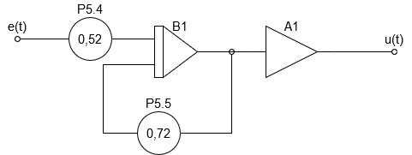

I Regulátor:

D Regulátor:

Soustava 2. řádu:

Průběhy:

Regulátor P:

U=f(t)

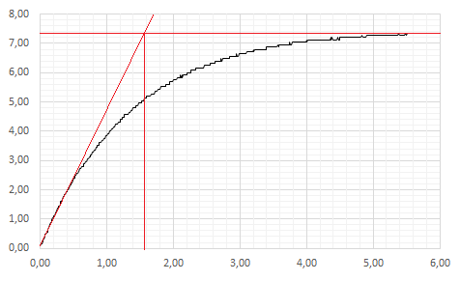

t[s]

T = 1,6s

Uh = 7,35V

U[V]

Regulátor I:

t[s]

U[V]

Regulátor D:

U[V]

t[s]

Soustava 2. řádu:

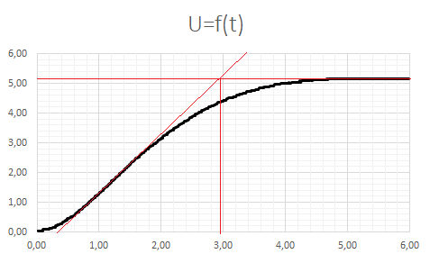

U[V]

t[s]

Regulovatelnost = Tu / Tn = 0,4 / 2,6 = 0,15 => dobrá

Tn = 2,6s

Tu = 0,4s

Uh = 5,2V

Regulátor PID:

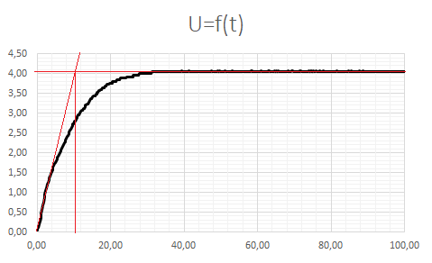

T = 10s

Uh = 4V

U[V]

t[s]

Závěr:

Úlohu jsem dělal napůl s Tomášem Kučerou. Úloha 307 není úplně obtížná, jediný problém jsme měli s časem. Při zapojování jsme udělali chybu, když jsme si nevšimli, že některé potenciometry mají hodnotu M1 místo 1M. Zapojení se nám povedlo na druhý pokus. Ještě jsme stihli zapojit polovinu PID regulátoru, bohužel nás tížil čas, a tak nám pomohl učitel. Charakteristiky vycházejí dle předpokladů.